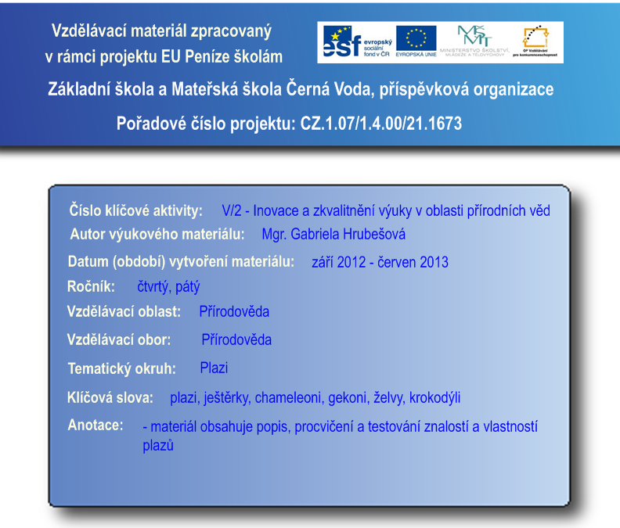
PLAZI
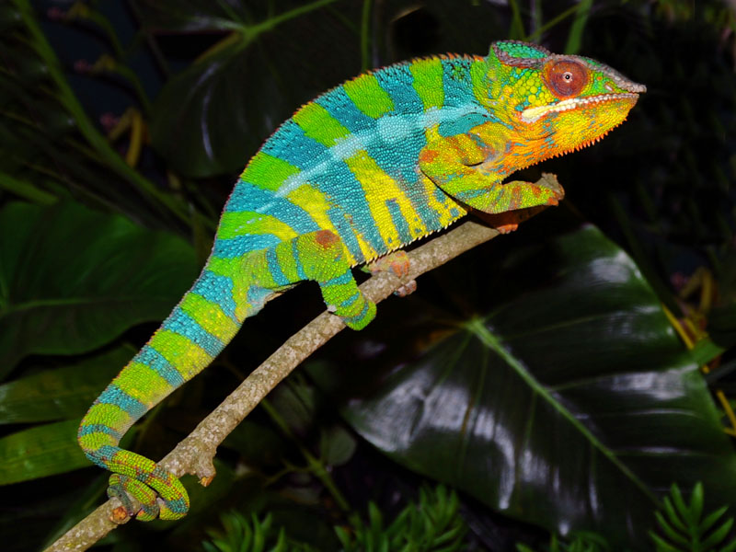
- mají šupinatou kůži
- svou kořist přepadávají (snaží se ji překvapit)
- kladou vajíčka (ale jen želva a krokodýl mají
pevnou skořápku)

rozdělení:

želvy krokodýlové šupinatí
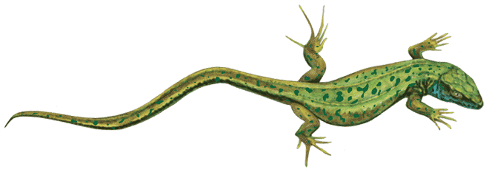
želvy
- pevný krunýř
- dožívají se velmi vysokého věku (až 200 let)
vodní : dravé (kareta, kaimanka )
suchozemské: býložravé (želva sloní, bahení )
krokodýlové
- má starobylý vzhled
- má velmi pevné, velké a ostré zuby
- jsou výborní plavci
zástupci: aligátoři, kaimani, gaviálové, krokodýli
šupinatí
- jejich šupinatá kůže s nimi neroste, proto ji svlékají

ještěři (ještěrka, agama, dráček, leguán, chameleón, gekon, varan)

hadi nejedovatí (úžovka)
jedovatí (zmije, mamba, chřestýš, kobra)
škrtiči (hroznýš, krajta, anakonda, psohlavec)

zajímavost
JAKOBSONŮV ORGÁN
V ústech mají plazi zvláštní orgán, který jim pomáhá rozpoznávat prostředí. Jazykem okolí „ochutnají“ a orgán jim „řekne“ v jakém prostředí se nalézají. Proto tak často třeba hadi vyplazují jazyk.

PLAZI – procvičování
- Popiš kůži plazů, pokus se nakreslit, jak vypadá zblízka.

………………………………………….

………………………………………….

………………………………………….

- Vyjmenuj 3 skupiny, na které se plazi rozdělují.

…………………………………………………………………………………………………………………

- Jak loví kořist plazi, kteří jsou dravci?

…………………………………………………………………………………………………………………

…………………………………………………………………………………………………………………

- Nakresli želvu. Čím se viditelně liší o ostatních plazů?

………………………………………..................

………………………………………………………..

- Viděl(a) jsi někdy v přírodě nějakého plaza? Jakého a v kterém ročním období?

…………………………………………………………………………………………………………………

…………………………………………………………………………………………………………………

PLAZI – test

- Která skupina plazů využívá k lovu jed? Napiš některé zástupce této skupiny.

………………………………………………………………………………………………………......

…………………………………………………………………………………………………………...

……………………………………………………………………………………………………………

- Napiš, čím se živí želvy a zařaď některé zástupce (aspoň jeden) do skupiny.

SUCHOZEMSKÉ VODNÍ

……………………………………… …………………………………………….

……………………………………… …………………………………………….

……………………………………… …………………………………………….

- Na jaké dvě skupiny se rozdělují šupinatí?

……………………………………………………………………………………………………………

- Vyjmenuj zástupce ještěrů (alespoň 5).

……………………………………………………………………………………………………………

……………………………………………………………………………………………………………

……………………………………………………………………………………………………………

Použité zdroje:
http://www.hobbymanie.tv/upload/images/HunterBreederMainWeb(1).jpg
http://www.znovin.cz/file/120/lacerta-viridis.png

